Практична робота № 3
“Алгоритм RSA”
Мета:
Виробити у студента вміння та навички шифрування даних за допомогою шифру алгоритму RSA.
Завдання.
1. Ознайомитися з алгоритмом шифрування даних RSA.
2. Виконати програмну реалізацію шифрування і дешифрування даних за допомогою алгоритму RSA, згідно свого варіанту.
3. Протестувати роботу програми.
4. Оформити звіт.
Результат виконання практичної роботи повинен включати:
- Звіт про виконану практичну роботу
- Працездатну програмну реалізацію поставленої задачі на будь-якій мові програмування (вихідний код програми)

Звіт про виконану практичну роботу повинен включати:
- Титульний лист із зазначенням номера та теми практичної роботи
- Постановку задачі
- Теоретичний матеріал по темі практичного завдання
- Вихідні дані, які були застосовані для виконання поставленого завдання.
- Скриншоти роботи програми
- Вихідний текст програми
- Результати роботи програми
- Висновки
Програма повинна виконувати наступне:
- Згенерувати прості числа в інтервалі [A, B] (A, B брати з Таблиці 1, згідно Вашому варіанту). Записати їх у текстовий файл prime.txt;
- Випадковим чином із згенерованих на попередньому кроці цифр, вибрати два простих числа P, Q;
- Використовуючи алгоритм Евкліда, згенерувати 1000 ключів Ka. (Третина ключів брати з інтервалу [0; N / 3], третину ключів вибрати з інтервалу [N / 3, 2 * N / 3], третину ключів вибрати з інтервалу [2 * N / 3, N]). Записати їх в файл Ka.txt;
- Випадковим чином вибрати ключ Ka, з ключів, згенерованих на попередньому кроці;
- Згенерувати ключ Kb, використовуючи розширений алгоритм Евкліда;
- Зробити шифрування даних за допомогою алгоритму RSA;
- Зробити розшифрування даних зашифрованих за допомогою алгоритму RSA;
- Вивести результати роботи програми на екран. В якості результату повинні бути виведені:
  - алфавіт;
  - ключі K_{a} і K_{b};
  - P, Q, N;
  - відкритий текст в символьному і цифровому вигляді;
  - зашифрований текст в цифровому вигляді;
  - розшифрований текст у цифровому та символьному вигляді.
Примітка.
- Початкове текст брати довільного змісту довжиною 100 символів, використовуючи символи алфавіту (Алфавіт брати з Таблиці 1, згідно Вашого варіанта);
- Ваш варіант = (Номер в списку групи) mod 25;
- Букву поставити у відповідність числу в інтервалі [0.. потужність_алфавиту-1] (наприклад, букві а →0, б→ 1, в→ 2 і т. д.);
- Для зведення в ступінь використовувати процедуру швидкого зведення в ступінь по модулю.
- Алгоритми для знаходження НСД, секретного ключа, знаходження простих чисел, для зведення в ступінь по модулю необхідно реалізувати самостійно, забороняється використовувати готові класи, бібліотеки, функції в яких реалізовані вищезгадані алгоритми.
Теоретична частина

Алгоритм RSA запропонували в 1978 три автори: Р. Ривест (Rivest), А. Шамір (Shamir) і А. Адлеман (Adleman). Алгоритм отримав свою назву за першими літерами прізвищ його авторів. Алгоритм RSA став першим повноцінним алгоритмом з відкритим ключем, який може працювати як в режимі шифрування даних, так і в режимі електронного цифрового підпису.
Надійність алгоритму ґрунтується на складності факторизації великих чисел і складності обчислення дискретних логарифмів.
У криптосистемі RSA відкритий ключ К_{А}, секретний ключ К_{В}, повідомлення М і криптограма С належать множині цілих чисел
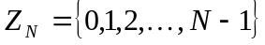, (1)
де N – модуль:
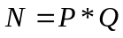. (2)
Р і Q - випадкові великі прості числа.
Для забезпечення максимальної безпеки вибирають Р і Q однакової довжини і зберігають у таємниці.
Множина Z_{N} з операціями додавання і множення по модулю N утворює арифметику по модулю N.
Відкритий ключ К_{А} вибирають випадковим чином так, щоб виконувалися умови:
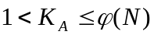, (3)
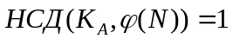, (4)
де 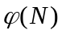 – функція Ейлера, показує кількість позитивних чисел в інтервалі від 1 до N, які взаємно прості з N:
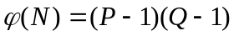.
Умова (4) означає, що відкритий ключ К_{А} і функція Ейлера повинні бути взаємно простими. Далі, використовуючи розширений алгоритм Евкліда, обчислити секретний ключ K_{B} з порівняння:
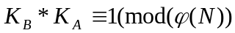 (5)
або
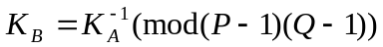.
Це можна здійснити, завдяки тому що одержувач В знає пару простих чисел (P, Q) і може легко знайти . Зауважимо, що K_{B} і N повинні бути взаємно простими.
Відкритий ключ К_{А} використовують для шифрування даних, а секретний ключ K_{B} - для розшифрування. Перетворення шифрування визначає криптограму C через пару (відкритий ключ К_{А}, повідомлення М) відповідно до такої формули:
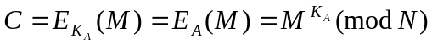. (6)
Звернення функції 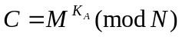, тобто визначення значення М за відомим значенням С, К_{A} і N, практично нездійсненне при N > 2⁵¹². Однак зворотну задачу, тобто задачу розшифрування криптограми C, можна вирішити, використовуючи пари (секретний ключ K_{B}, криптограма C) за формулою:
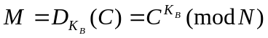. (7)
Процес розшифрування можна записати так:
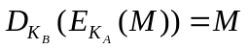. (8)
Підставляючи в (8) значення (6) і (7), одержуємо:
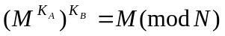,
або
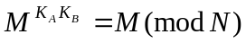. (9)
Величина відіграє важливу роль в теоремі Ейлера, яка стверджує: якщо 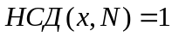, то
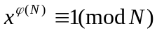,
або в більш загальній формі
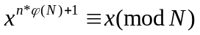. 10)
Зіставляючи вирази (9) і (10), одержуємо
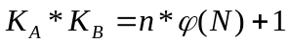
або, що те ж саме, 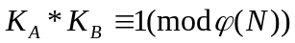.
Саме тому для обчислення секретного ключа K_{B} використовують співвідношення (5). Таким чином, якщо криптограму
піднести до ступеня KB, то в результаті відновлюється вихідний відкритий текст М, так як
Таким чином, одержувач В, що створює криптосистему, захищає два параметри: секретний ключ K_{B} і пару чисел (P, Q), твір яких дає значення модуля N. З іншого боку, одержувач В відкриває значення модуля N і відкритий ключ К_{А}. Противнику відомі тільки значення К_{А} і N. Якби він зміг розкласти число N на множники Р і Q, то він дізнався б "потайний хід" - трійку чисел {Р, Q, К_{A}}, обчисливши значення функції Ейлера
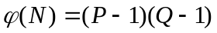
і визначивши значення секретного ключа K_{B}. Однак, як було сказано вище, розкладання дуже великого N на множники обчислювальної неможливі (за умови, що довжини обраних Р і Q становлять не менше 100 десяткових знаків).
Розглянемо алгоритм шифрування і розшифрування в криптосистемі RSA. Припустимо, що користувач А хоче передати користувачеві В повідомлення в зашифрованому вигляді, використовуючи криптосистему RSA. У такому випадку користувач А виступає в ролі відправника, а користувач В - в ролі одержувача. Як зазначалося вище, криптосистему RSA повинен сформувати одержувач повідомлення, тобто користувач В. Розглянемо послідовність дій користувача В і користувача А:
1. Користувач В вибирає два довільних великих простих числа Р і Q;
2. Користувач В обчислює значення модуля N
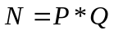;
3. Користувач В обчислює функцію Ейлера (8)
;
4. Користувач В вибирає випадковим чином значення відкритого ключа К_{А} з урахуванням виконання умов:
, 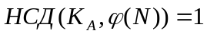;
5. Користувач В обчислює значення секретного ключа К_{B}, використовуючи розширений алгоритм Евкліда при вирішенні порівняння
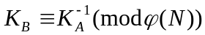;
6. Користувач В пересилає користувачеві А пару чисел (N, К_{A}) по незахищеному каналу.
Якщо користувач А хоче передати користувачеві В повідомлення М, він виконує наступні кроки:
- користувач А розбиває вихідний відкритий текст М на блоки, кожен з яких може бути представлений у вигляді числа М_{i}=0,1,2,...,N-1 ;
- користувач А шифрує текст, представлений у вигляді послідовності цифр М, за формулою
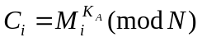;
- користувач А відправляє криптограму
C₁, С₂, С₃,...,C_{i}, ...
користувачу В;
- користувач В розшифровує прийняту криптограму
C₁, С₂, С₃,...,C_{i}, ...,
використовуючи секретний ключ К_{B}, по формулі
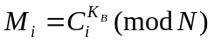.
У результаті буде отримана послідовність чисел Mi, яка представляє собою вихідне повідомлення М. Щоб алгоритм RSA мав практичну цінність, необхідно мати можливість без істотних витрат генерувати великі прості числа, вміти оперативно обчислювати значення ключів К_{A} і К_{B}.
Розв'язок задачі

Необхідно зашифрувати повідомлення "КНИГА", що складається з символів українського алфавіту, за допомогою алгоритму RSA.
Виконаємо шифрування відкритого тексту.
Дії користувача В.
Для простоти обчислень будуть використовуватися невеликі числа. На практиці застосовуються дуже великі числа.
Нехай Р = 3 і Q = 11, тоді N = 33. Обчислимо значення функції Ейлера для N = 33, отримаєм:
.
Виберемо в якості відкритого ключа К_{A} =3 і перевіримо виконання умов (3), (4):
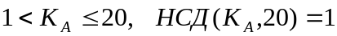.
Обчислюємо значення секретного ключа К_{В} відповідно до формули (5)
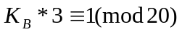.
Вирішуючи вищевказане порівняння, отримуємо К_{B} =7, тому що
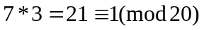.
Передаємо користувачу А пару чисел (N=33 , K_{A} =3 ).
Дії користувача А.
Повідомлення, яке буде шифруватися і складається з символів українського алфавіту, представляється як послідовність цілих чисел у діапазоні 0 ... 32. Кожному символу відповідає ціле число. Таким чином, відкритий текст «КНИГА» буде послідовністю цифр
М={14, 17, 10, 3, 0}.
Виконаємо шифрування тексту, представленого у вигляді послідовності чисел M, використовуючи ключ К _{A} = 3 і N = 33, по формулі
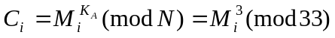.
В результаті отримаєм:
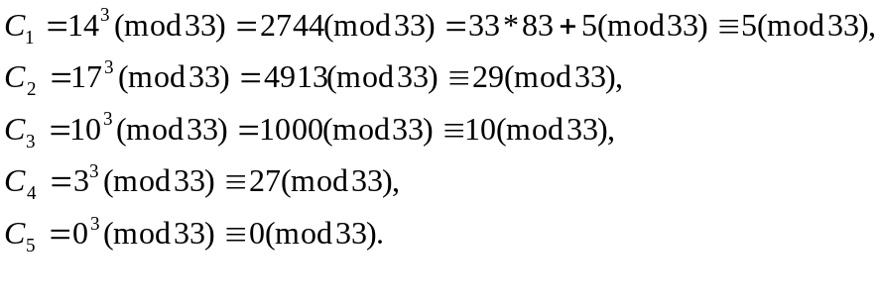
Відправляємо користувачу В криптограму C ={5, 29, 10, 27, 0}.

Виконаємо розшифрування шифртекста.
Дії користувача В.
Розшифруємо прийняту криптограму C, використовуючи секретний ключ К_{B}=7, по формулі
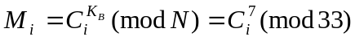.
В результаті отримуємо:
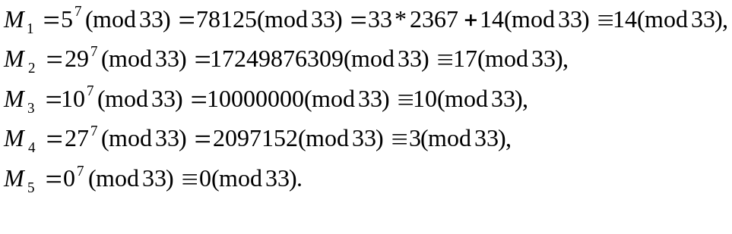
Таким чином, відновлено початкове повідомлення М = {14, 17, 10, 3, 0} відповідає символьному повідомленням "КНИГА".

Варіанти завдань
Таблиця 1.
№ | A | B | Алфавіт
1 | 1000 | 3000 | Спецсимволи (-?;), Цифри і великі букви англійського алфавіту
2 | 1500 | 4000 | Цифри, спецсимвол (#) і великі букви українського алфавіту
3 | 2000 | 4500 | Цифри, великі букви російського алфавіту і спецсимвол (*)
4 | 2500 | 5000 | Цифри, спецсимвол (@) і малі букви російського алфавіту
5 | 3000 | 6000 | Цифри, спецсимвол (\) і великі букви англійського алфавіту
6 | 3500 | 7000 | Цифри, спецсимволи (_, =) і великі букви англійського алфавіту
7 | 4000 | 8000 | Спецсимволи (& /, ~), цифри і малі букви російського алфавіту
8 | 4500 | 9000 | Цифри, спецсимволи (+ -) і великі букви російського алфавіту
9 | 5000 | 9500 | Спецсимволы (/ \), цифри і малі букви англійського алфавіту.
10 | 5500 | 11000 | Цифри, спецсимволи (% + -) і малі букви українського алфавіту
11 | 6000 | 12000 | Цифри, малі букви англійського алфавіту і спеціальних символів (:. /)
12 | 6500 | 13500 | Цифри, малі букви англійського алфавіту і спеціальних символів (|)
13 | 7000 | 14000 | Великі букви українського алфавіту і малі букви англійського алфавіту
14 | 10000 | 15000 | Малі букви англійського алфавіту, спецсимвол (=) і цифри
15 | 10500 | 16000 | Великі букви англійського алфавіту, цифри і спецсимволи (~ + -)
16 | 11000 | 17500 | Цифри, спецсимвол (\) і великі букви англійського алфавіту
17 | 11500 | 18000 | Малі букви російського алфавіту, цифри
18 | 12000 | 18500 | Малі букви англійського алфавіту, спецсимволи (#?, №%)
19 | 12500 | 20000 | Цифри, спецсимволи (& *!), Великі букви російського алфавіту
20 | 13000 | 21000 | Малі букви російського алфавіту, цифри і спецсимволи (!? / ^)
21 | 13500 | 21500 | Спецсимвол (-), цифри і великі букви англійського алфавіту
22 | 14000 | 22000 | Цифри, спецсимволи (#%!) і великі букви українського алфавіту
23 | 14500 | 22500 | Цифри, великі букви російського алфавіту і спеціальних символів (*!?)
24 | 15000 | 23000 | Малі літери українського алфавіту, великі букви англійського
25 | 16000 | 23500 | Великі букви українського алфавіту, цифри, спецсимволи (? №!% @)

